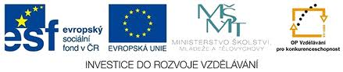

VY_32_INOVACE_13_ZEMĚPIS_ČR VODSTVO pracovní list
Dětský domov, Základní škola praktická, Praktická škola, Školní jídelna a Školní družina Duchcov, Školní 1, příspěvková organizace
Registrační číslo: cz.1.07/1.4.00/21.0559
Jana Hoffmannová

Česká republika – vodstvo – Pracovní list
- Na mapě označ řeku Labe a vypiš její levé přítoky a označ místo kde se do řeky vlévají.

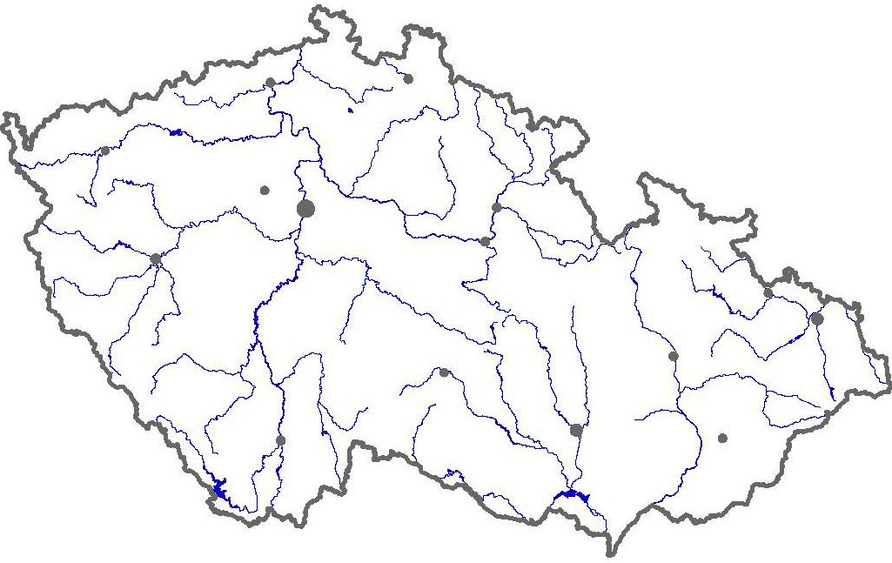
- Na mapě označ řeku Vltavu a vypiš její pravé přítoky a označ místo kde se do řeky vlévají.
- Do jakých moří se vlévají
  - ) Labe –
  - ) Odra –

- Zakreslete do mapy tyto řeky :
Vltava, Labe, Dyje, Morava, Ohře, Odra

- Vyhledejte alespoň čtyři města, kterými protéká
a) Vltava –
b) Labe –

- Které řeky protékají městem Plzeň??

- U kterého města se Vltava vlévá do Labe??

Odkazy: http://www.zemepis.com/reky4.php

Řešení
- Na mapě označ řeku Labe a vypiš její levé přítoky a označ místo kde se do řeky vlévají.
Chrudimka, Úpa, Metuje, Vltava, Bílina

- Na mapě označ řeku Vltavu a vypiš její pravé přítoky a označ místo kde se do řeky vlévají.
Malše, Lužnice, Sázava
- Do jakých moří se vlévají
  - ) Labe – Severní moře
  - ) Odra – Baltské moře

- Zakreslete do mapy tyto řeky :
Vltava, Labe, Dyje, Morava, Ohře, Odra

- Vyhledejte alespoň čtyři města kterými protéká
  - ) Vltava – Praha, České Budějovice, Mělník, Orlík nad Vlatavou
  - ) Labe – Ústí nad Labem, Mělník, Děčín, Pardubice

- Které řeky protékají městem Plzeň??
Úhlava, Úslava, Mže, Radbúza
- U kterého města se Vltava vlévá do Labe??
U Mělníka

Odkazy: http://www.zemepis.com/reky4.php

